NIEBIESKA NIEDŹWIEDZICA
JOANNA M. CHMIELEWSKA

1. Kto odwiedził rodzinę Niedźwiedzi i dlaczego:
- Król Maciuś Pierwszy, aby przywitać się z rodzinką
- Król Niedźwiedzi, aby przywitać niedźwiedziątko i wyprawić ucztę
- Król Lew, aby pożegnać niedźwiedziątko
- Król Zwierząt, aby zaprosić Niedźwiedzi na ucztę

2. Znajdź w tekście i dokończ zdanie.
A niedźwiedzie mogą być________________________.

3. Oceń prawdziwość zdań. Wybierz (P) – prawda, albo (F) - fałszywe:

Mały Niedźwiadek był szary. P F
Mama Niedźwiedzica śpiewała kołysanki. P F
Król Niedźwiedź zrobił dla Niedźwiedzi wielką ucztę. P F
Niedźwiadek dostał imię Kubuś. P F

4. Opisz krótko rodzinę Niedźwiedzi.

5. Mama Niedźwiedzica śpiewała kołysankę Niedźwiadkowi. Którą godzinę powienien wskazywać zegar? Zaznacz na tarczy zegara.

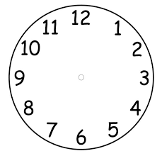

6. Wybierz jedno zadanie:

Dowolną techniką – zrób rysunek lub kolaż – przedstaw rodzinę Niedźwiedzi.
Format A3 lub A4. Zrób zdjęcie obrazka.

Dowolną techniką, z dowolnego materiału – zrób kukiełkę – Niedźwiadka z tekstu
Wielkość do 30 cm. Zrób zdjęcie.

